# **RdwAPI():**

## Introductie

De module genaamd rdw_api.py bevat een classe met de naam RdwApi.

Deze class word gebruikt om met behulp van de nummerplaat informatie op te vragen bij welke auto die hoort.

## Toepassing

Om de class te kunnen gebruiken moet je een API key aanvragen bij <http://overheid.io>.

Als de API key verkregen is moet je die toevoegen aan de config.py zoals volgt:

API_KEY = “Voeg de API key binnen de aanhalingstekens .”

Eenmaal dat gedaan is mag er gebruik gemaakt worden van de volgende functie:

api = RdwApi(config.API_KEY)

Om informatie te kunnen opvragen van een auto en zijn bijbehorende nummerplaat gebruik je:

api.request_information(‘nummer_plaat’)

Als er informatie beschikbaar is van de nummerplaat in de database van overheid.io word er een dictionary teruggegeven. De informatie verschilt per auto. Bij afbeelding 1.1 is er een voorbeeld gegeven (zie afbeelding 1.1).

## Uitwerking

De volgende uitwerking word op een simpel manier uitgelegd hoe de code werkt en in elkaar zit.

Het moment dat je api = RdwApi(config.API_KEY) gebruikt word de __init__ functie in de class aangeroepen. Die zorgt ervoor dat de api key aan de class gebonden wordt en kan er overal gebruik worden gemaakt van het “self”-keyword.

De class bestaat uit 2 functies waarvan 1 een helper functie is en gebruikt word om de api aan te sturen.

### vehicle_allowed(auto informatie)

De helper functie genaamd “vehicle_allowed” word gebruikt om te kijken als de auto binnen de reglementen valt of die toegestaan is om hier te parkeren.

De regel geldt dat als er een auto is die als een datum van eerste afgifte voor 2001 heeft en op diesel brandstof rijdt dan is hij niet toegestaan om hier te parkeren en word dit aangegeven in de database.

In de comments van de code word dit ook uitlegt.

### request_information(nummer plaat)

De 2e functie is genaamd “request_information” en deze word gebruikt om via een nummerplaat informatie op te vragen via de API.

De url die word aangeroepen is: <http://overheid.io/api/voertuiggegevens/+nummerplaat>.

Als de auto’s gegevens in de database zijn opgeslagen dan geeft die dat terug met een JSON (zie afbeelding 1.1).

Met deze gegevens kan “vehicle_allowed” zijn functie uitvoeren en krijgt die een extra key value pair met:

Parkerentoegestaan: “Ja” of “Nee”.

Als er geen data is gevonden geeft die een string “No data found” terug en word de functie “vehicle_allowed” ook niet uitgevoerd.

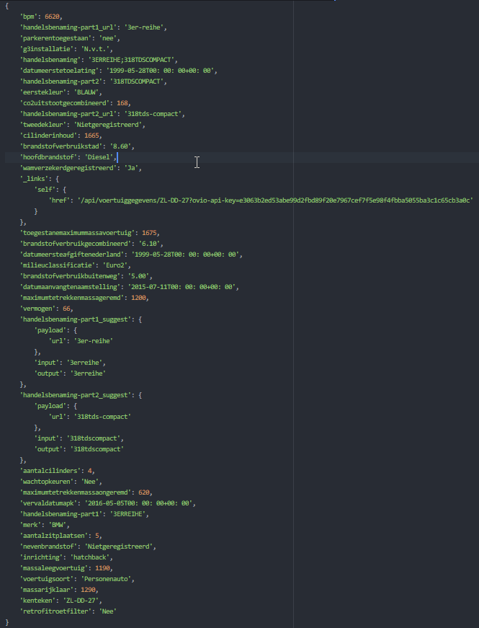

Afbeelding 1.1

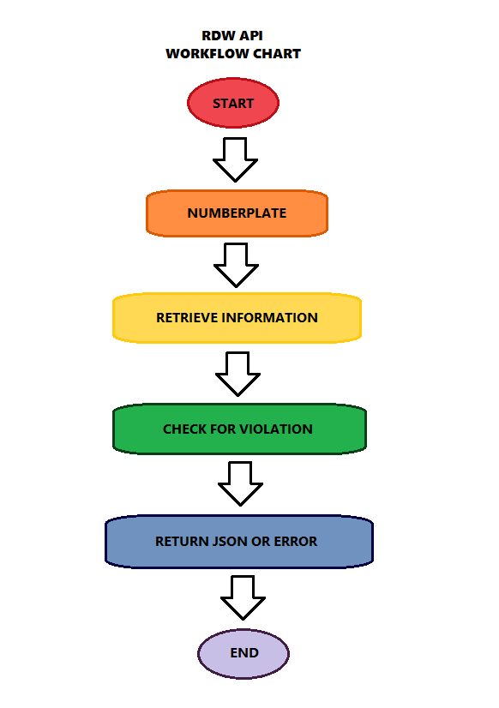

Afbeelding 1.2